**LAB 8-PSK**

1. Implemente um código que module uma sequência binária de 12 bits no formato 8-PSK. Mostre o sinal s(t) no domínio do tempo e da frequência.

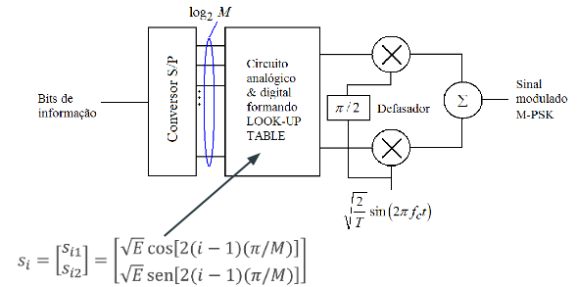

1. O bloco Conversor S/P é apenas para separar o conjunto de 3 bits que será mapeado no símbolo.
2. O mapeamento deve seguir o código gray (S1->111, S2->110 …):

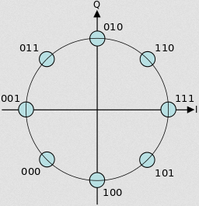

1. A tabela deve ser montada através da equação geral



2. Implemente um código que demodule o sinal 8-PSK gerado. Mostre a sequência de bits original e a sequência demodulada.

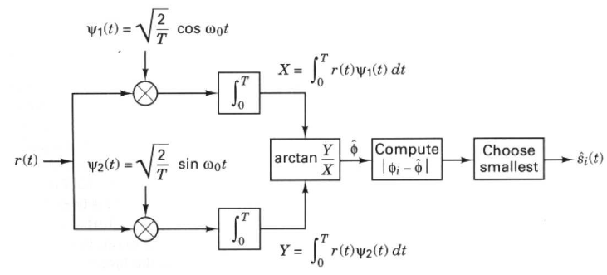

1. As funções-base Ψ1(t) e Ψ2(t) são as mesmas utilizadas na transmissão.
2. O bloco Correlator (integral) multiplica o sinal modulado pela mesma função-base usada na modulação e faz a integral do sinal a cada intervalo de símbolo $T_{s}$.
3. O bloco Compute fará a subtração dos ângulos de cada símbolo ( Φi) pelo ângulo do sinal recebido ( Φ chapéu). O menor valor de todas as subtrações indica o ângulo e símbolo provável do sinal recebido.
4. A última etapa é fazer o mapeamento reverso símbolo->bit, de acordo com o código gray implementado.

